#설계 과제1

12142058

이재용

1. 주어진 Library 데이터베이스 스키마를 이용하여 ERD를 그리시오.

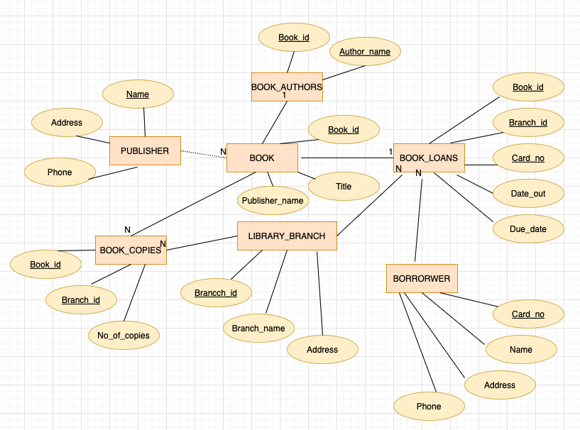

과제 1번은 Draw.io라는 사이트를 이용하여 ERD(Entity-Relationship Model)를 설계해보았습니다. ERD는 현실세계의 요구사항(Requrements)들로 부터 Database를 설계과정에서 활용하는 개념을 모델링하는 것으로 개체(entity)와 속성(attribute), 관계성(relationship)을 표현하였습니다. 본 설계한 ERD의 테이블은 BOOK, BOOK_AUTHORS, PUBLISHER, BOOK_COPIES, BOOK_LOANS, LIBRARY_BRANCH, BORROWER로 총 7개의 테이블을 네모 박스 형태로 나타내었고 Attribute을 원형의 모형으로 나타내었습니다. 그리고 각각의 Primary key를 원소의 글자 밑줄로 표시하였습니다.

테이블 간의 관계를 나타내는 차수(Degree of Relationship)는 BOOK - BOOK_LOANS 테이블 BOOK – BOOK_AUTHORS 테이블을 하나의 개체의 원소가 하나의 개체의 원소에 대응하는 1:1 관계로 나타내었고 나머지는 하나의 개체가 여러 개체에 대응하는 일대다 관계로 나타내었습니다. 그리고 PUBLISHER – BOOK 테이블은 부분 참여로 일부만 참여할 수 있는 참여 제약 조건을 설정하여 점선으로 나타내었고 나머지 테이블 간의 참여 제약 조건은 모두 전체 참여로 실선으로 표기하여 설계하였습니다.

1. Mysql에 Library 데이타베이스를 생성하시오.

CREATE TABLE문들을 포함한 sql스크립트는 Homework1.sql로 스크립트 파일로 압축하였습니다.

1. 생성된 Library데이터베이스의 Mysql EER diagram을 제시하시오.

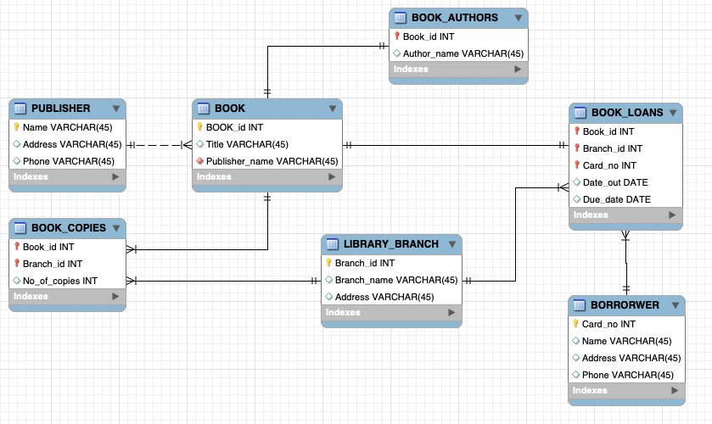

Mysql workbench에서 Reverse engineer를 한 diagram의 결과 각 다이어그램은 IE/Crow Foot방식으로 설계가 됨을 확인하였습니다. IE/Crow’s 표기법에는 링크마다 각각의 관계가 기술됨을 확인할 수 있었고 1:1, 1:n 관계 및 전체/부분 참여 또한 확인할 수 있었습니다. 또한 각 다이어그램을 클릭하여 Foreign Key를 확인한 결과 정상적으로 참조가 됨을 확인할 수 있었습니다.